日本短尾貓
資料蒐集:ryan

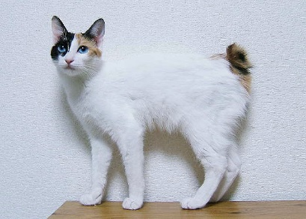
簡介：
日本短尾貓，又名日本截尾貓。這種貓是由於基因突變而產生的品種。日本短尾貓在日本本土已有一千年左右的歷史，可能是從中國帶入[1]。日本短尾貓的尾巴僅長10厘米左右，與馬恩島貓都是尾巴最短的貓品種。日本短尾貓中以三色貓最為受歡迎，但紅白貓、白貓也很多。

招財貓的樣子即來自於日本短尾貓。

分類：源自日本的貓品種 天然的貓品種 是突變生物
資料來源：https://zh.wikipedia.org/wiki/%E6%97%A5%E6%9C%AC%E7%9F%AD%E5%B0%BE%E8%B2%93
https://kknews.cc/zh-hk/pet/n65a92.html
